|  |  |  |
| --- | --- | --- |
|  | | |
| Федеральное государственное бюджетное  образовательное учреждение высшего образования «Новосибирский государственный технический университет» | | |
|  | | |
| Кафедра теоретической и прикладной информатики | | |
| Лабораторная работа № 6 | | |
| по дисциплине «Операционные системы и компьютерные сети» | | |
| **Изучение облачной платформы НГТУ** | | |
|  | | |
|  | Бригада 4 | Лойченко ДАНИЛА |
| ПМ-12 |  |
|  |
|  |
|  |
|  |
| Преподаватели | Кобылянский валерий григорьевич |
|  | Сивак Мария алексеевна |
| Новосибирск, 2023 | | |

**Цель работы**

Изучить основные принципы использования облачных технологий для отладки и тестирования сетевых приложений на примере корпоративного Облака НГТУ.

# **Ход работы**

Общее задание

1. Ознакомиться с правилами работы в Облаке НГТУ.

2. На основе программ, разработанных при выполнении лабораторных работ № 2 и 3 подготовить тестовые программы, которые будут использоваться при дальнейшем выполнении работы. Функциональность программ должна соответствовать требованиям заданий, изложенных в описании работ № 2 и 3. Дополнительные требования к серверным программам:

•возможность обработки запросов, поступающих из любых типов сетей (локальной, глобальной или внутренней петли);

•номер прослушивающего порта вводить с клавиатуры;

•выводить на экран IP-адрес компьютера, на котором загружается серверная программа;

•при подключении каждого клиента выводить на экран его IP-адрес и номер порта.

**3.** Создать облачный виртуальный сервер (ВС), имя которого должно содержать номер группы, номер бригады и номер студента в бригаде, например pmi-8105-1. Параметры сервера можно указать любые в пределах своей квоты, операционная система – Windows Server 2016.

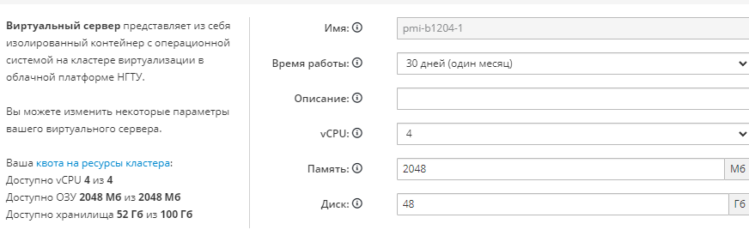



**4.** Выполнить публикацию ВС, указав тип публикации «Приложение TCP/IP». Укажите тип транспортного протокола и номер порта, связанные с сокетом Вашего серверного приложения. После публикации ВС получит внешний IP-адрес и внешний номер порта.

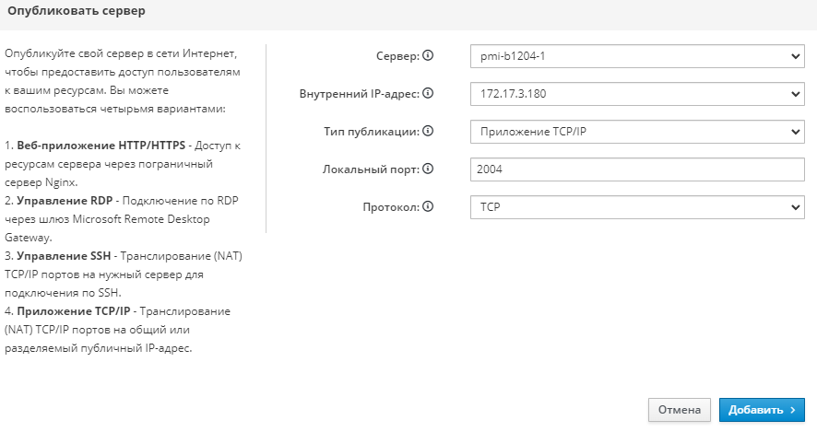

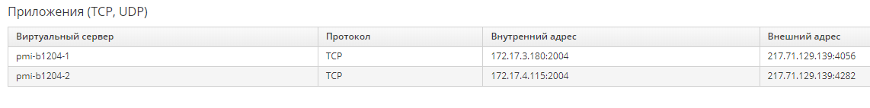

**5.** Выполнить повторную публикацию ВС, указав тип публикации «Управление RDP». Скачать на локальный компьютер исполняемый файл настройки удаленного соединения.

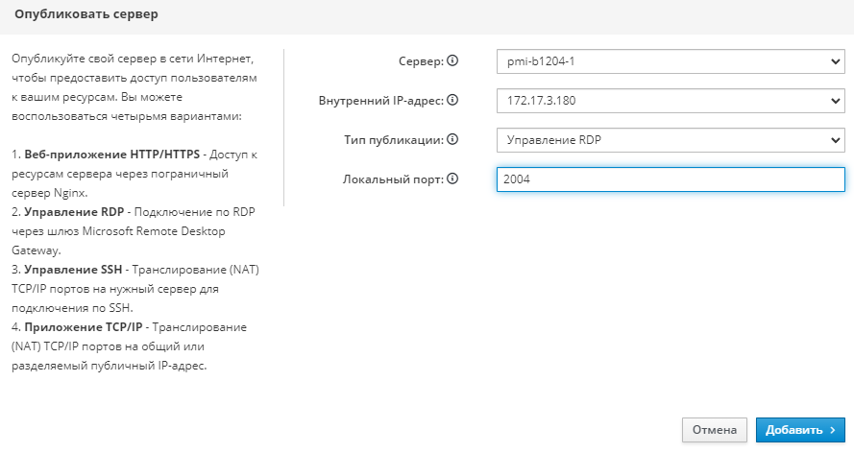

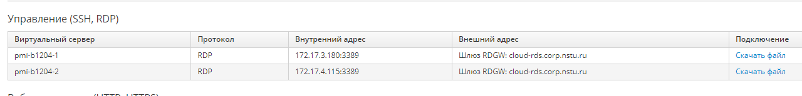

**6.** Включить ВС, подключиться к нему с локального компьютера по протоколу RDP и установить распространяемый компонент Microsoft Visual C++ 2015, который устанавливает компоненты среды выполнения библиотек Visual C++, C Runtime (CRT), Standard C++, MFC, C++ AMP и OpenMP, что позволит запускать приложения, разработанные для среды .NET без установки громоздкого пакета Visual Studio 2015. Скачать распространяемый компонент можно с официального сайта Microsoft: https://www.microsoft.com/ru-ru/download/details.aspx?id=53840

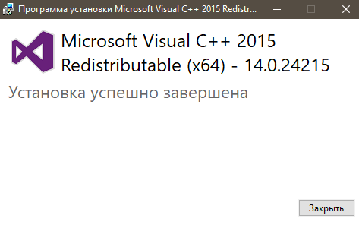

Но несмотря на установку компонентов среды, исполняемым файлам нахватало библиотек

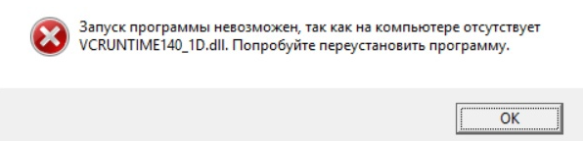

Поэтому был установлен Visual Studio 2022 **7.** Настроить брандмауэр для работы серверной части приложения. Открыть порт сервера для входящего и исходящего трафика.

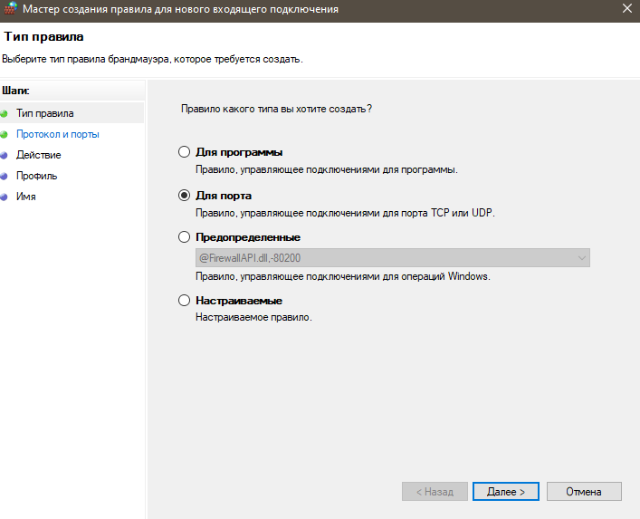 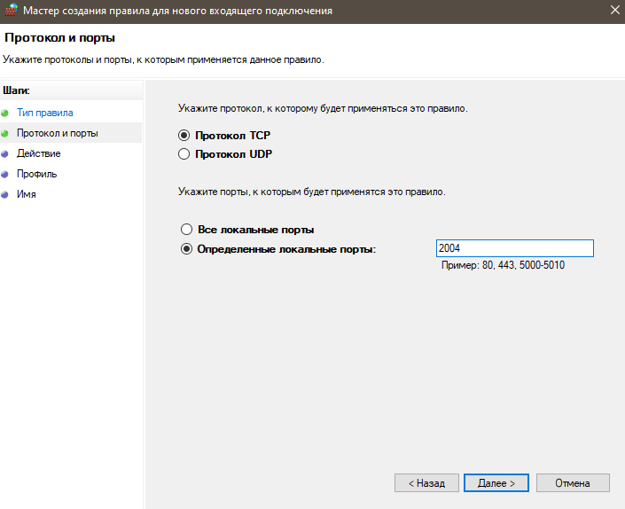

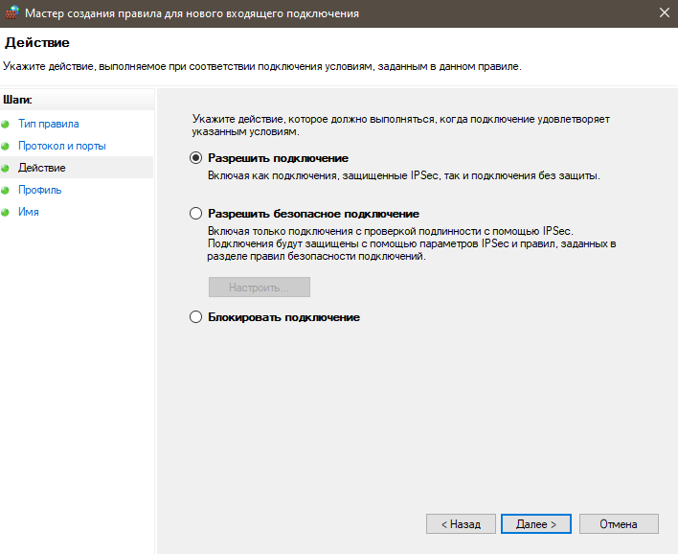 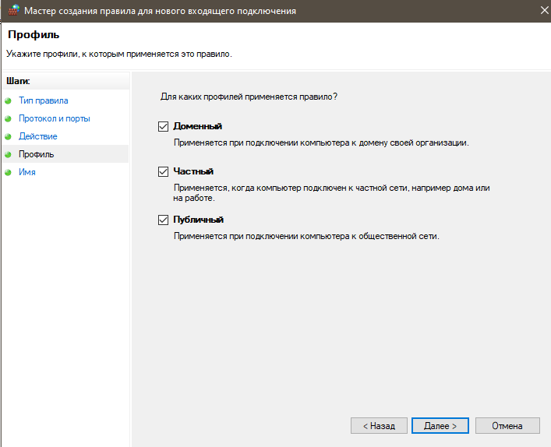

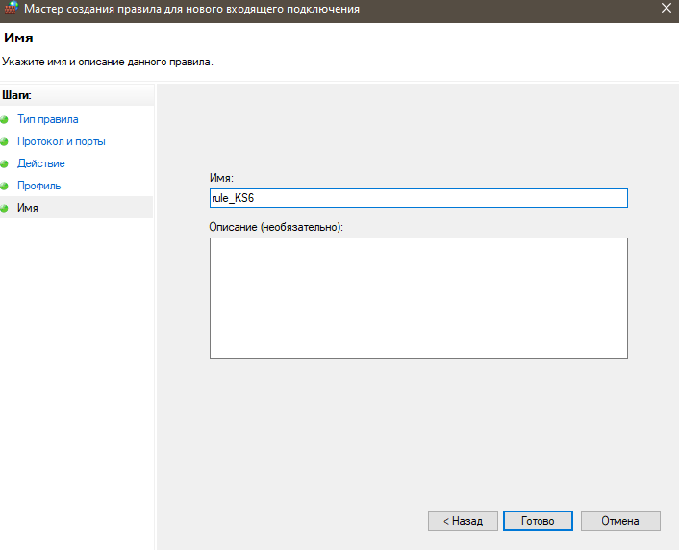

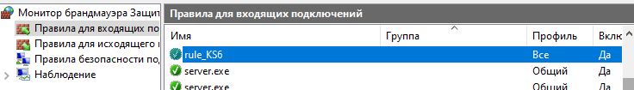

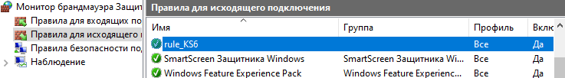

**8.**Загрузить на ВС серверную и клиентскую части своего приложения «Эхо-повтор» из лабораторной работы № 2, проверить их работоспособность с использованием локальной петли (127.0.0.1)

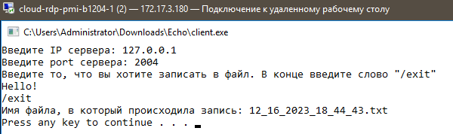

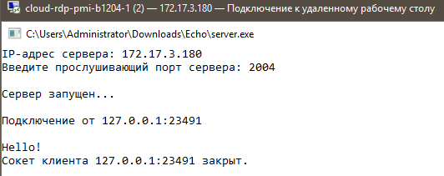 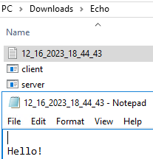

**9.** Загрузить на ВС одного студента серверную часть приложения «Эхо-повтор», а на ВС другого студента – клиентскую часть приложения «Эхо-повтор». Организовать обмен данными, подключив клиента к серверу по его внутреннему IP-адресу.

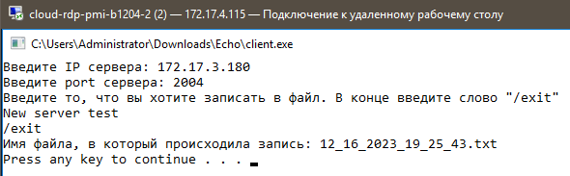

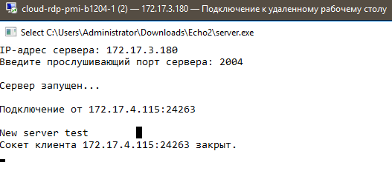 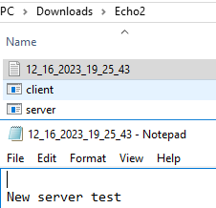

**10.**Загрузить клиентскую часть приложения «Эхо-повтор» на локальный компьютер. Организовать обмен данными между этим клиентом и сервером «Эхо-повтор», используя для подключения внешний IP-адрес ВС.

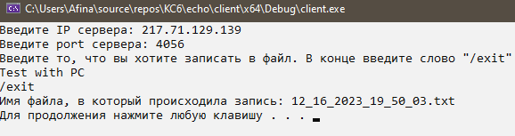

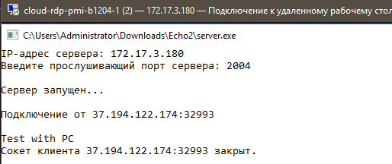 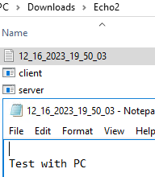

**11.**Подключиться к терминальному серверу CloudDev и загрузить на него клиентскую часть приложения «Эхо-повтор». Организовать обмен данными между этим клиентом и сервером «Эхо-повтор», используя для подключения внутренний IP-адрес ВС.

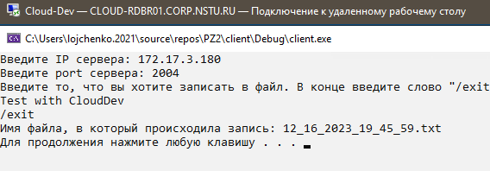

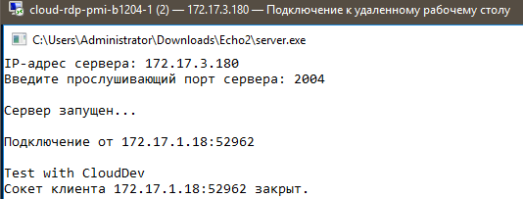 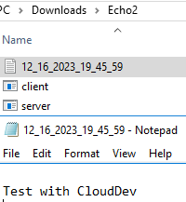

**12.** Выполнить пункты 8-11 с приложением интерактивной переписки из лабораторной работы № 3.

Loopback

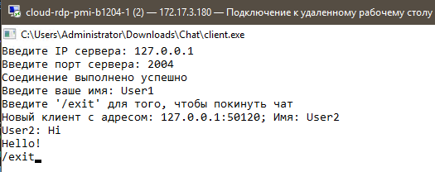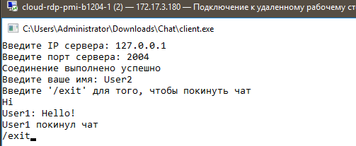

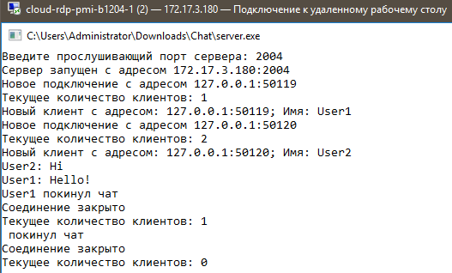

На двух ВС

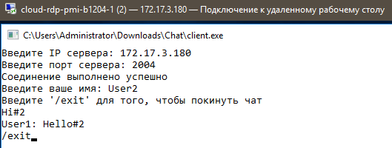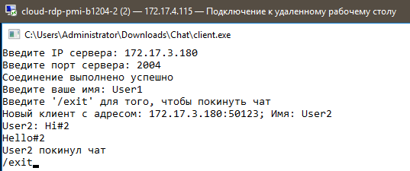

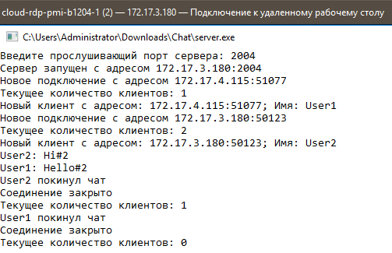

ВС и компьютер

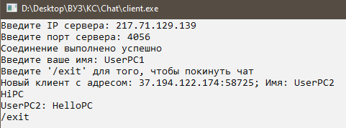 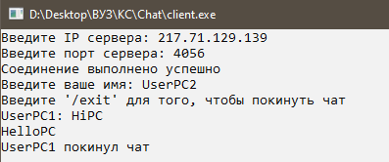

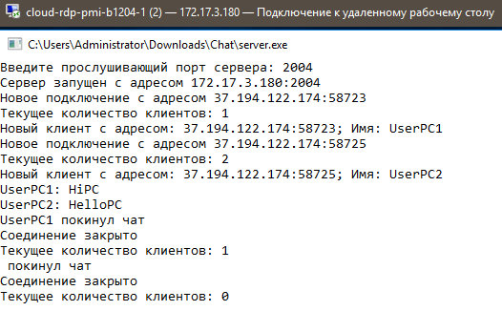

**CloudDev и ВС**

